Класс 7(2часа)
Тема урока: Сервировка стола к обеду.
Форма урока: комбинированный

Методы:
Организации занятия: словесный, наглядный, опережающего обучения, практический
Деятельность учителя и учащихся: объяснительно –иллюстративный, репродуктивный, частично-поисковый, частично-исследовательский, проблемная ситуация, метод мотивации успеха ,контроля
Форма организации : фронтальная, индивидуально-фронтальная, групповая, индивидуальная

Цель урока: Создание условий для изучения, усвоения правил сервировки стола, порядка подачи блюд на обед

Образовательная задача: способствовать формированию знаний, умений в сервировке стола, знакомству с историей возникновения салфеток, способов складывания, правил подачи блюд.
Развивающая задача: содействовать в развитии интереса к процессу приготовления пищи, умения применять знания на практике, навыков целеполагания , исследования, анализа, сравнения, умения выражать свои мысли, оценки, планирования, самоконтроля
Воспитательная задача: мотивировать на осознание потребности к труду, экологической культуре, профессиональному самоопределению, взаимовыручке, содействовать эстетическому воспитанию

Методическое обеспечение: ЭОР ( презентация), фото сервировки стола, карточки c картинками, карточки-заданния.
Ход урока:

№  П/П | Этап урока, | Время  (мин) | Прогнозируемые результаты  (УУД) | Деятельность учителя | Деятельность учащихся
1 | Организационный момент | 3 | Саморегуляция(Р) | Приветствует учащихся, отмечает отсутствующих и проверяет готовность к уроку, создает доброжелательную рабочую атмосферу в классе. | Приветствуют учителя, проверяют готовность рабочего места, настраиваются на работу.
2 | Актуализация опорных знаний | 7 | Самоопределение(Л)  Учебно-познавательная мотивация(Л)  Поиск и выделение информации(П)  Анализ(П) | Давайте отгадаем кроссворд .  По горизонтали:  1. В настоящее время еда бывает различной формы и расцветки. Для того чтобы подавать ее на стол, есть ряд вещей, которыми обычно пользуются. Все они выполняются из фарфора, стекла, металла и других материалов.  3. Они, несомненно, украсят любой стол, но принципиально важно, чтобы они не мешали общаться гостям  4. Как одним словом можно назвать нож, вилку и ложку?  5. Накрывая на стол, ее кладут на закусочную тарелку или справа от нее. Бумажные ставят в специальный стакан  По вертикали:  2. Она – основа всей композиции стола. Ложки, салфетки, цветы должны с ней гармонировать. Классический материал для нее – лен, хлопчатобумажные ткани. | .Ответы детей  -посуда  -цветы  -приборы  -салфетки  -скатерть
3 | Мотивация и целевая установка. | 3 | Целеполагание(Р)  Умение выражать свои мысли(К) | -Предположите,о чем сегодня пойдет речь? какая тема сегодняшнего урока? Как мы ее запишем в тетради? | Формулируют тему урока. Записывают в тетради.
4 | Первичное восприятие и усвоение нового теоретического материала. Пробное учебное действие | 2 | Планирование(Р)  Составление плана и последовательности действий(р)  Контроль(Р)  Оценка(р)  Волевая саморегуляция(Р) | Приглашаю выйти к доске и выполнить схему сервировки стола к обеду. Давайте попробуем накрыть стол на одну персону. Как мы расположим тарелки и приборы? | Одна из учащихся выполняет схему на доске на одну персону, при этом комментирует свои действия, объясняет, как и почему он ставит тарелки, фужеры, раскладывает столовые приборы).испытывает затруднение.
 | Выявление места и причины затруднения |  | волевая саморегуляция (Р);  синтез, сравнение, аналогия (П);  подведение под понятие (П);  использование знаково-символических средств (П);  постановка и формулирование проблемы (П);  формулирование и аргументация своего мнения; | Выясняет причину | Ребята высказывают свою точку зрения о том, как накрыт стол, делают замечания, исправляют, помогают друг другу, выясняют каких знаний не хватает(отсутствие меню на обед, нехватка знаний по сервировке, складыванию салфеток)
5 | Построение проекта выхода из затруднения | 10 | Планирование(Р)  Составление плана и последовательности действий(Р)  Владение монологической формой речи(К)  Поиск и выделение необходимой информации(П) | Помогает учащимся построить план выхода из данной ситуации. | Предлагают поиск информации, план :  -знать порядок подачи блюд и виды  -составлять меню для обеда  -узнать правила сервировки, украшение стола
6 | Реализация построенного проекта |  |  | Работая, занимаясь спортом, трудом и даже отдыхая, человек расходует энергию, которая пополняется за счёт питания. В пище должны содержаться все необходимые для жизнедеятельности человека вещества: белки, углеводы, минеральные соли и витамины. Различные продукты питания и блюда, приготовленные из них, имеют в своём составе различные питательные вещества и в разном количестве. Для правильного развития организма, поддержания его работоспособности важным является не только правильный набор продуктов, правильное приготовление блюд, но и правильный режим питания. В любое время года необходимо заботиться о том, чтобы пища была разнообразной, питательной, богатой витаминами.  Послушайте стихотворение, подумайте и ответьте на вопрос: что нужно сделать каждой хорошей хозяйке, прежде чем приготовить обед?  Приложение1  -Во время, какого приёма пищи мы подаём суп?  -Что нужно сделать каждой хорошей хозяйке, прежде чем приготовить обед, завтрак или ужин?  Меню в столовых составляется заранее на несколько дней вперёд. Чтобы правильно составить меню, надо выполнить ряд требований.  1.Во-первых, меню надо разнообразить в течение дня. Если на завтрак была каша, то в обед надо приготовить картофельное пюре или солянку, а на ужин макароны. Если на первое в обед был рисовый суп, то можно ли на второе готовить рисовую кашу?  2.В течение недели продукты тоже надо чередовать.  3. В меню обеда входят 2, 3 или 4 блюда. Наиболее полноценен и разнообразен рацион, в котором обед состоит из 4 блюд: закуски, супа, второго и десерта. Такая последовательность подачи не случайна, она установилась издавна:  - вступление: сначала подают к столу закуски, небольшие по объёму кушанья острого и солоноватого вкуса. Они возбуждают аппетит, что благотворно воздействует на пищеварение и способствует усвоению следующих блюд обеда (намек на обед). Возбуждают аппетит и супы (полноценное приглашение к обеду или разминка).  - развитие: вторые блюда хорошо насыщают. Обычно они калорийны и разнообразны по набору продуктов, а следовательно и по содержанию питательных веществ (собственно обед).  - завершение: сладкие блюда завершают обед. Они снабжают организм необходимыми сахарами, отличаются приятным вкусом и ароматом (прощание).  Обед также может состоять только из 2 блюд (опускают закуски и сладкое). Тогда происходит смещение порядка и супы становятся первым блюдом собственно обеда. | -Во время обеда  -Придумать меню  -нет, нельзя, блюда не должны повторяться.
 | Закрепление понимания нового материала |  | Ориентация в межличностных отношениях(Л)  Сотрудничество со сверстниками, умение устанавливать рабочие отношения, эффективно сотрудничать и способствовать продуктивной работе(К)  Анализ объектов, синтез, подведение под понятие, выведение следствий, построение логической цепи, поиск и выделение необходимой информации(П)  Контроль(Р),владение монологической речью(К) | - Из предложенных продуктов выбрать те, которые понадобятся для приготовления блюд к обеду, и составить меню обеда.  Приложение 2 | Практическая работа. « Составление меню обеда».Составляют свое меню,учитывая правила на доске.Выступают с предложенным меню,команда-соперник должна оценить меню.
 | Реализация построенного проекта |  |  | А теперь давайте попробуем определить, используя свои знания и жизненный опыт, основные принципы и правила сервировки стола к обеду.  ] Общие правила и порядок сервировки  Презентация  Сервировка стола предполагает разумное, удобное, аккуратное и симметричное расположение всех предметов.  Сервировка начинается со скатерти: она должна быть чистой, хорошо выглаженной.  Набор посуды должен быть одинаковым по форме, рисунку, цвету.  Посуду на столе размещают в строго определенной последовательности, каждый предмет сервировки должен иметь своё место.  Начинаем с основной тарелки, то есть подстановочной. Далее следует закусочная тарелка. Слева, на расстоянии 5-7 см от основной, помещаем пирожковую тарелку (для хлеба, булочек, тостов, гренков и других хлебобулочных изделий, предназначенных каждому участнику застолья).  Теперь приборы с правой стороны: столовый нож (для мяса, птицы, дичи) кладём лезвием ктарелке, чтобы ее край на пару миллиметров прикрывал отточенный край. Далее в 2 мм -столовая ложка. Ручки приборов и тарелки должны находиться на расстоянии 2 см от края стола.  Приборы с левой стороны, начиная от края тарелки: столовая вилка. Сверху - десертный нож, ручкой вправо. И ложки, и вилки кладут выпуклой стороной вниз.  С каждой стороны должно быть не больше трёх приборов. (В обеденном варианте столовая ложка и столовый нож считаются как единое целое.) Подстановочную тарелку убирают перед подачей второго блюда, которое подаётся на подогретой тарелке. Но при подаче десерта подстановочная тарелка нам вновь понадобится. В зависимости от перемен блюд тарелки меняются, но подстановочная всегда остаётся на своём месте.  На званом обеде столовые приборы раскладываются так, чтобы ими можно было пользоваться, беря один за другим “извне к себе”, а стаканами - справа налево (в соответствии с последовательностью подачи блюд).  Необходимый штрих к сервировке - полотняная салфетка. Она должна быть индивидуальной, и кладут её на закусочную тарелку.  Ставят цветы, расставляют наборы для специй  Как было сказано выше “Необходимый штрих к сервировке стола – салфетка”. | Дают историческую справку о салфетках, используя мильтимедийное оборудование.  Немного о салфетках  И до сих пор сохраняются значительные отличия в манере употребления еды и напитков, поведения за столом и пользования салфетками между представителями различных культур.  Примерно 300 лет тому назад наряду со скатертью в обиход вошли столовые салфетки. Но только в XVIII веке салфетки заняли свое законное место в сервировке стола — впервые во Франции. Правда, зачастую они играли чисто декоративную роль — были очень большими и художественно оформленными. Тогда как сегодня салфетки обязательно используют по их прямому назначению.  Импульсом повышенного внимания к сервировке стола явилась разгадка в 1707 году Иоганном Бетгером секрета производства фарфора. А в 1710 году в городе Майсене была построена первая фарфоровая мануфактура. Настало великое время фарфоровых сервизов, состоящих из множества предметов с одинаковым декором. При этом изысканно накрытый стол дополнялся прекрасным столовым серебром, как для сервировки, так и в чисто декоративных целях. Именно в это время появились изящные композиции из салфеток для украшения стола. При дворе императора Австрии Франца Иосифа I (1830-1916) пользовались, например, салфетками из дорогой узорной камчи, украшенной вытканными императорскими гербами.  Как бабушка выходила замуж за дедушку  Поколение наших бабушек и дедушек имело превосходные, вышитые узорами и монограммами полотняные салфетки, порою довольно больших размеров. Эти салфетки являлись частью приданого, и относились к ним удивительно бережно, так что иногда салфетки "переживали" своих хозяев. Сегодня полотняными салфетками пользуются реже, поскольку стоит большого труда выстирать их, как следует накрахмалить да еще и выгладить. У кого в шкафах было достаточно места, гот не складывал салфетки вчетверо, а хранил их расправленными, чтобы не образовывались лишние складки.
 | Практическая работа |  |  | Предлагает выполнить по схеме «Настольный веер»и «Артишок» | Складывание салфеток разными способами. (Учащиеся по схемам на экране проектора складывают салфетки)
 | Закрепление понимания нового материала |  | Ориентация в межличностных отношениях(Л)  Сотрудничество со сверстниками, умение устанавливать рабочие отношения, эффективно сотрудничать и способствовать продуктивной работе(К)  Анализ объектов, синтез, подведение под понятие, выведение следствий, построение логической цепи, поиск и выделение необходимой информации(П)  Контроль(Р),владение монологической речью(К) | Учащимся предлагается выбрать фото или схему сервировки стола, проанализировать количество приборов ,посуды, составить перечень блюд для данного обеда. Приложение 3 | Выбор задания, выполнение в группах. Защита.
 | Подведение итогов урока. Рефлексия. |  | Личностные  Умение выражать свои мысли(К)  Волевая саморегуляция(Р)  Оценка результатов деятельности, умение строить речевое высказывание ,определение основной информации(П) | Создает ситуацию успеха | Учащиеся проводят самоанализ деятельности, продолжая одну из предложенных фраз:  - сегодня я узнал…  - было интересно…  - было трудно…  - я выполнял задания…  - я понял, что…  - теперь я могу…  - я почувствовал, что…  - я приобрел…  - я научился…  - у меня получилось …  - я смог…  - я попробую…  - меня удивило…  - урок дал мне для жизни…

Приложение 1
Хозяйка однажды с базара пришла,
Хозяйка с базара домой принесла:
Картошку, капусту, морковку, горох,
Петрушку и свёклу.
Ох! …
Вот овощи спор завели на столе-
Кто лучше, вкусней и нужней на земле:
Картошка? Капуста? Морковка? Горох?
Петрушка иль свёкла?
Ох! …
Хозяйка тем временем ножик взяла
И ножиком этим крошить начала:
Картошку, капусту, морковку, горох,
Петрушку и свёклу.
Ох! …
Накрытые крышкой, в душном горшке
Кипели, кипели в крутом кипятке:
Картошка, капуста, морковка, горох,
Петрушка и свёкла.
Ох! …
И суп овощной оказался неплох!

Приложение 2

1 бригада 2 бригада 3 бригада

Свежие огурцы свежие помидоры болгарский перец
Свежие помидоры зеленый лук помидоры
Вермишель зеленый лук
Свежая капуста фасоль картофель
Свекла картофель перловая крупа
Морковь морковь соленые огурцы
Лук репчатый лук морковь
Картофель курица говядина
Рыба макароны
Рис гречка желе
редис
Компот компот

Приложение 3

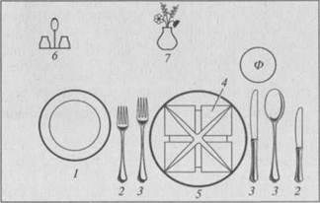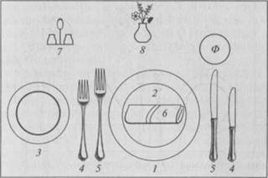

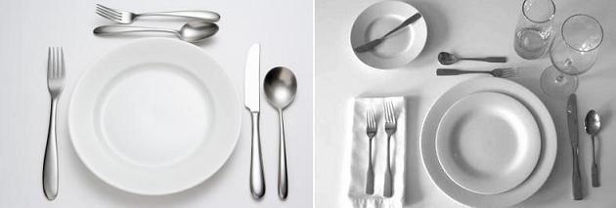

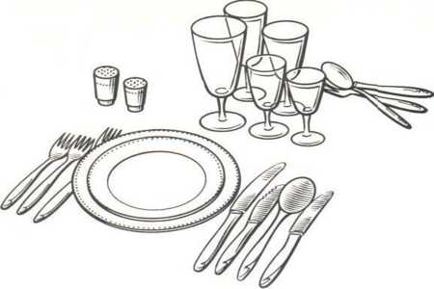

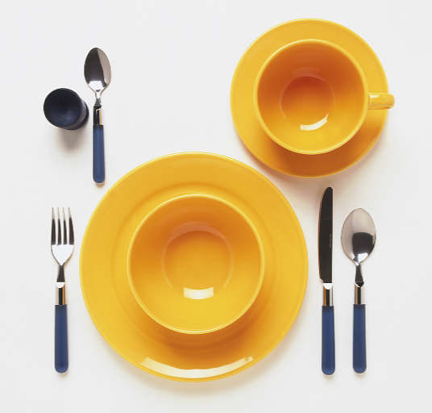
Если обед состоит из закуски, первого блюда, второго и сладкого, то стол в каждом случае сервируют так же, как для завтрака, состоящего из двух блюд, но дополняют глубокой тарелкой и столовой ложкой. Ложку можно подать при общей сервировке, положив ее после ножа, выпуклой частью вниз. Глубокие тарелки ставят возле хозяйки, рядом с суповой миской и разливной ложкой.
При сервировке обеденного стола, когда надо пользоваться несколькими приборами (закусочным ножом и вилкой, столовой ложкой, столовым ножом и вилкой), их располагают на столе в порядке пользования: крайними (дальше от тарелок) – те, которыми надо есть в первую очередь. То, что лежит с краю, удобнее брать вначале, не нарушая общей сервировки и порядка.
Если в обеде не предусмотрена закуска и он состоит из первого блюда, второго и сладкого, тогда вместо закусочной тарелки надо поставить глубокую, а все остальное не меняется. Во время обеда первое хозяйка разливает в тарелки сама. Если за столом обедает небольшое количество человек, тарелку с первым блюдом можно передавать через соседей, сидящих рядом. При большом количестве обедающих тарелки удобнее разносить.

